GUÍA DE CIENCIAS NATURALES

Nombre: | Curso: 8°A | Fecha: semana N° 21
¿QUÉ APRENDEREMOS?
Objetivo (s): OA 10 Analizar un circuito eléctrico domiciliario y comparar experimentalmente los circuitos eléctricos en serie y en paralelo, en relación con la: Energía eléctrica. Diferencia de potencial. Intensidad de corriente. Potencia eléctrica. Resistencia eléctrica. Eficiencia energética
Contenidos: Energía eléctrica
Objetivo de la semana: Analizar un circuito eléctrico en serie comparándolo con un esquema.
Habilidad: Analizar
Para comenzar necesitas saber de qué se trata la habilidad de Analizar y qué entendemos energía eléctrica

¿Qué necesito saber?

Entenderemos por analizar a descomponer una situación concreta en una suma de sus elementos, de modo tal de poder dar cuenta de cómo estos se interrelacionan.

La energía eléctrica es un tipo de energía que se genera por la atracción y repulsión entre cargas eléctricas

Todos los aparatos electrónicos funcionan en base a un circuito eléctrico.
A continuación, deberás ver el video que recibirás vía WhatsApp o en correo.

Con materiales de desecho construye un circuito paralelo.
Te mostrare un ejemplo, ahora elige tus propios materiales para replicar un modelo de circuito paralelo, debes rotular sus nombres. En cada parte

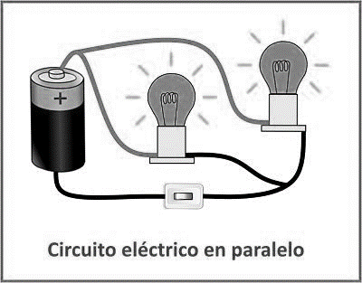

Partes del circuito | Elemento para construirlo
 | 